發電機(馬達)

發電機是把動能或及其它形式的能量轉化成電能的裝置。一般的發電機是通過轉動機內被磁石圍著的線圈，然後產生電能，再經輸電、配電網絡送往各種用場合。
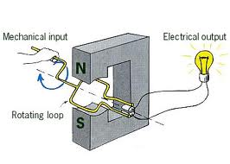
發電機與電動機基本原理相似。
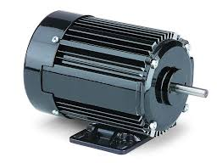
電動機是利用通入電流的線圈產生磁場而形成電磁鐵，以磁鐵間的磁力作用推動線圈作轉動，這是運用「電流磁效應」原理將電能轉換動力的裝置。
發電機是利用各種動力（如水力、風力）使線圈在磁鐵的兩極間轉動；當線圈轉動時，線圈內的磁場改變，因此產生電流，是運用「電磁感應」原理將動力所作的功轉換成電能的裝置 .

蒸氣發電機

在現今普遍發電廠的發電機就很不同了。一般以蒸汽渦輪發動機為主 , 而使用其發動機的電廠叫做熱電廠 . 發電機組的汽缸裡，內裡會將溫度上升到柴油的燃點 , 最後變成蒸汽 , 推動渦輪轉動 . 而機中的線圈是固定的，運作時 , 是由帶磁場的渦輪在轉動。使線圈在磁鐵的兩極間互轉 , 而線圈內的磁場改變, 因此產生電流
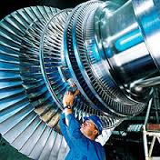
但是為了提供高壓而又頻率準確的交流電，發電機的線圈和電磁鐵的線圈的結構都是非常複雜的.
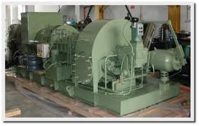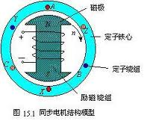
所以而現時大多數發電機都以燒煤 , 石油 , 天然氣等非再生能源為住的形式運作 , 所以煤等天然資源的需求很大 .

天然資源的應用
而現時大多數發電機都以燒煤 , 石油 , 天然氣等非再生能源為住的形式運作 , 所以煤等天然資源的需求很大 . 據專家估計天然氣將在2030年左右達到頂峰，比石油頂峰晚了20年。全球天然氣供應將在二十一世紀八十年代中葉枯竭. 然而 ,我們必須珍惜能源 , 在日常生活中實踐節能生活 . 例如多乘公共交通工具 , 關掉不用的電器等 , 這樣不但能減輕自然資源的消耗 , 更可為下一代建造美好環境 .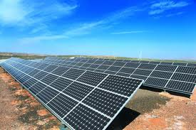
此外可再生能源的開發也是解決能源危機的其中方法 , 如水能、 風能、原子能、地熱、潮汐等 因這都是取之不盡，用之不竭的能源，是相對於會窮盡的不可再生能源的一種能源。單單是太陽光就可以滿足全世界2850倍的能源需求。風能可滿足全世界200倍的能源需求，水力可以滿足全世界3倍的能源，生物質能可以滿足全世界20倍的能源，地熱能可滿足全世界5倍的能源需求.
